ĐẠI HỌC BÁCH KHOA
KHOA CÔNG NGHỆ THÔNG TIN



BÁO CÁO BÀI TẬP NHÓM
ĐỀ TÀI
XÂY DỰNG HỆ THỐNG QUẢN LÝ ĐẶT VÉ XE TRỰC TUYẾN

Giảng viên hướng dẫn: ThS. Mai Văn Hà
Nhóm thực hiện:
Nguyễn Quang Anh LỚP: 23T_DT1
Lương Văn Võ LỚP: 23T_DT1
Trịnh Minh Đạt LỚP: 23T_DT1
Mã lớp học phần: 1021523.2421.xx.90

Đà Nẵng, 08/2025

MỤC LỤC
Nội dung
MỤC LỤC 2
MỞ ĐẦU 3
CHƯƠNG 1: GIỚI THIỆU TỔNG QUAN ĐỀ TÀI 3
1.1. Bối cảnh và vấn đề 3
1.2. Mục tiêu của đề tài 4
1.3. Phạm vi của đề tài 4
1.4. Công nghệ và môi trường sử dụng 4
CHƯƠNG 2: PHÂN TÍCH VÀ THIẾT KẾ HỆ THỐNG 4
2.1. Phân tích yêu cầu chức năng (Use Case) 4
2.2. Thiết kế Cơ sở dữ liệu 5
2.3. Thiết kế kiến trúc phần mềm 7
2.4. Luồng xử lý nghiệp vụ 8
2.4.1. Quy trình đăng ký/đăng nhập 8
2.4.2. Quy trình đặt vé 8
2.4.3. Quy trình quản trị 8
CHƯƠNG 3: CÀI ĐẶT VÀ TRIỂN KHAI 9
3.1. Môi trường phát triển 9
3.1.1. Yêu cầu hệ thống 9
3.1.2. Cấu hình Maven (pom.xml) 9
3.1.3. Hướng dẫn cài đặt chi tiết 10
3.1.4. Cài đặt Cơ sở dữ liệu 10
3.1.5. Cấu hình kết nối database 10
3.1.6. Triển khai theo phiên bản Tomcat 11
3.1.7. Tài khoản test 11
3.1.8. Lưu ý quan trọng 11
3.2. Cài đặt chi tiết các layer 12
3.2.1. Layer Model 12
3.2.2. Layer Controller 13
3.2.3. Middleware Classes 13
3.2.4. Kết nối cơ sở dữ liệu 13
3.2.5. Bảo mật 14
3.2.6. Tính năng Email 14
3.3. Các chức năng và giao diện chính của hệ thống 15
3.3.1. Chức năng cho người dùng (User) 15
3.3.2. Chức năng cho quản trị viên (Admin) 15
3.3.3. Screenshots giao diện chính 16
3.3.4. Tính năng đặc biệt 24
KẾT LUẬN 25
4.1. Kết quả đạt được 25
4.2. Ưu điểm của hệ thống 25
4.3. Hạn chế và hướng phát triển 25
4.4. Kinh nghiệm học được 26
CÔNG VIỆC CỦA CÁC THÀNH VIÊN TRONG NHÓM 26
TÀI LIỆU THAM KHẢO 27

DANH MỤC HÌNH ẢNH
Hình 1: Sơ đồ Use Case tổng quát của hệ thống 6
Hình 2: Sơ đồ quan hệ thực thể (ERD) của CSDL 7
Hình 3: Trang đăng nhập với validation form 18
Hình 4: Trang đăng ký tài khoản mới 18
Hình 5: Trang tìm kiếm và danh sách chuyến xe 19
Hình 6: Trang đặt vé với form chi tiết 19
Hình 7: Trang thanh toán và xác nhận 20
Hình 8: Trang lịch sử đặt vé của user 21
Hình 9: Dashboard admin với thống kê tổng quan 22
Hình 10: Trang quản lý danh sách người dùng 23
Hình 11: Trang quản lý chuyến xe với CRUD 24
Hình 12: Trang quản lý thông tin nhà xe 25
Hình 13: Trang xem danh sách khách hàng theo từng chuyến 25

MỞ ĐẦU
Trong bối cảnh phát triển mạnh mẽ của công nghệ thông tin và nhu cầu di chuyển ngày càng cao, việc ứng dụng công nghệ vào lĩnh vực vận tải hành khách trở nên cấp thiết. Hệ thống đặt vé xe truyền thống bộc lộ nhiều hạn chế về thời gian và hiệu quả quản lý. Nhận thấy tiềm năng đó, nhóm chúng tôi đã quyết định thực hiện đề tài “Xây dựng hệ thống quản lý đặt vé xe trực tuyến”.
Báo cáo này trình bày chi tiết quá trình nghiên cứu, phân tích, thiết kế và triển khai hệ thống, sử dụng nền tảng công nghệ Java với JSP/Servlet và tuân thủ chặt chẽ kiến trúc MVC (Model-View-Controller). Mục tiêu của đồ án là tạo ra một sản phẩm web hoàn chỉnh, cung cấp giải pháp tiện lợi cho khách hàng và công cụ quản lý hiệu quả cho nhà xe.

CHƯƠNG 1: GIỚI THIỆU TỔNG QUAN ĐỀ TÀI

1.1. Bối cảnh và vấn đề
Thực trạng đặt vé xe khách hiện nay vẫn còn tồn tại nhiều phương thức thủ công như gọi điện, mua vé trực tiếp tại quầy, gây ra nhiều bất tiện:
- Về phía khách hàng: Khó khăn trong việc tìm kiếm thông tin, so sánh giá cả, tốn thời gian di chuyển và chờ đợi.
- Về phía nhà xe: Quy trình quản lý vé, theo dõi số lượng khách, thống kê doanh thu phức tạp, dễ xảy ra sai sót.
Sự phát triển của một hệ thống đặt vé trực tuyến là giải pháp tối ưu để giải quyết các vấn đề trên, đáp ứng xu hướng số hóa và nâng cao trải nghiệm người dùng.

1.2. Mục tiêu của đề tài
Đề tài tập trung vào việc hiện thực hóa các mục tiêu chính sau:
- Xây dựng một website hoàn chỉnh cho phép người dùng thực hiện các thao tác đặt vé xe một cách nhanh chóng và bảo mật.
- Áp dụng triệt để mô hình kiến trúc MVC với công nghệ JSP/Servlet để phân tách rõ ràng các thành phần của ứng dụng.
- Cung cấp giao diện quản trị (Admin Panel) mạnh mẽ, cho phép quản lý toàn diện các khía cạnh của hệ thống.
- Đảm bảo tính toàn vẹn dữ liệu thông qua thiết kế CSDL quan hệ chặt chẽ và các ràng buộc logic.

1.3. Phạm vi của đề tài
Hệ thống tập trung vào các nhóm chức năng cốt lõi sau:
- Chức năng cho người dùng: Đăng ký, đăng nhập, quản lý thông tin cá nhân, tìm kiếm chuyến xe, đặt vé, xem lại lịch sử đặt vé.
- Chức năng cho quản trị viên: Quản lý tài khoản người dùng, quản lý nhà xe, quản lý chuyến xe (CRUD), thống kê và báo cáo.

1.4. Công nghệ và môi trường sử dụng
- Ngôn ngữ Backend: Java 11+
- Nền tảng Web: Java Servlet API, JavaServer Pages (JSP), JSTL
- Cơ sở dữ liệu: MySQL 8.0
- Web Server: Apache Tomcat (9.0 hoặc 10.x)
- Giao diện Frontend: HTML5, CSS3, JavaScript
- Công cụ xây dựng: Apache Maven
- Môi trường phát triển (IDE): Visual Studio Code / Eclipse / IntelliJ IDEA
Lưu ý: Project hỗ trợ cả 2 phiên bản Tomcat với cấu hình servlet API tương ứng.

CHƯƠNG 2: PHÂN TÍCH VÀ THIẾT KẾ HỆ THỐNG

2.1. Phân tích yêu cầu chức năng (Use Case)
Hệ thống có hai tác nhân chính là Khách hàng (User) và Quản trị viên (Admin).
Sơ đồ Use Case:
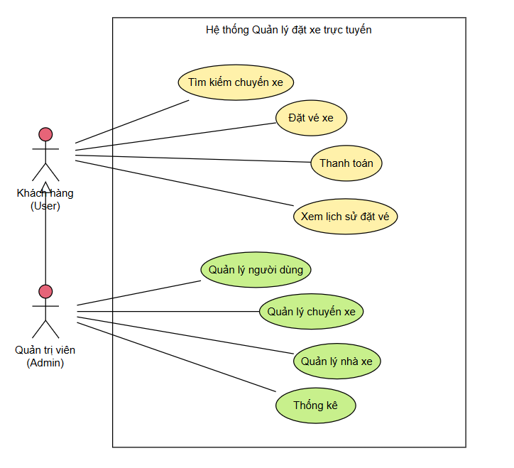
Hình 1: Sơ đồ Use Case tổng quát của hệ thống
Mô tả các Use Case chính:
- Đối với Khách hàng: Đăng ký, Đăng nhập, Đăng xuất, Tìm kiếm chuyến xe, Đặt vé, Xem lịch sử đặt vé, Quên mật khẩu.
- Đối với Quản trị viên: Các chức năng của Khách hàng, cùng với: Quản lý Người dùng, Quản lý Chuyến xe, Quản lý Nhà xe, Xem thống kê.

2.2. Thiết kế Cơ sở dữ liệu
CSDL được thiết kế theo mô hình quan hệ, bao gồm 6 bảng chính để đảm bảo tính toàn vẹn và giảm thiểu dư thừa dữ liệu.
Sơ đồ Quan hệ Thực thể (ERD):
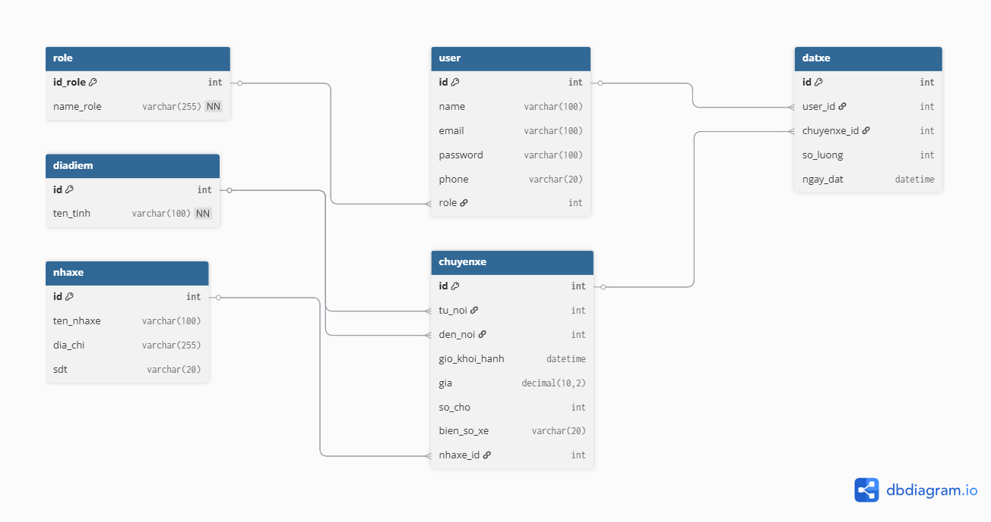
Hình 2: Sơ đồ quan hệ thực thể (ERD) của CSDL
Chi tiết lược đồ các bảng:
- Bảng role: Lưu trữ các vai trò trong hệ thống.
- CREATE TABLE `role` (
`id_role` int(11) NOT NULL,
`name_role` varchar(255) NOT NULL,
PRIMARY KEY (`id_role`)
);
- Bảng user: Lưu trữ thông tin tài khoản người dùng.
- CREATE TABLE `user` (
`id` int(11) NOT NULL AUTO_INCREMENT,
`name` varchar(100), `email` varchar(100), `password` varchar(100),
`phone` varchar(20), `role` int(1) NOT NULL,
PRIMARY KEY (`id`), UNIQUE KEY `email` (`email`),
FOREIGN KEY (`role`) REFERENCES `role` (`id_role`)
);
- Bảng diadiem: Danh mục 63 tỉnh thành.
- CREATE TABLE `diadiem` (
`id` int(11) NOT NULL AUTO_INCREMENT,
`ten_tinh` varchar(100) NOT NULL,
PRIMARY KEY (`id`)
);
- Bảng nhaxe: Danh sách các nhà xe đối tác.
- CREATE TABLE `nhaxe` (
`id` int(11) NOT NULL AUTO_INCREMENT,
`ten_nhaxe` varchar(100), `dia_chi` varchar(255), `sdt` varchar(20),
PRIMARY KEY (`id`)
);
- Bảng chuyenxe: Thông tin chi tiết của từng chuyến xe.
- CREATE TABLE `chuyenxe` (
`id` int(11) NOT NULL AUTO_INCREMENT,
`tu_noi` int(11), `den_noi` int(11), `gio_khoi_hanh` datetime,
`gia` decimal(10,2), `so_cho` int(11), `bien_so_xe` varchar(20),
`nhaxe_id` int(11), PRIMARY KEY (`id`),
FOREIGN KEY (`tu_noi`) REFERENCES `diadiem` (`id`),
FOREIGN KEY (`den_noi`) REFERENCES `diadiem` (`id`),
FOREIGN KEY (`nhaxe_id`) REFERENCES `nhaxe` (`id`)
);
- Bảng datxe: Ghi nhận lịch sử các giao dịch đặt vé.
- CREATE TABLE `datxe` (
`id` int(11) NOT NULL AUTO_INCREMENT,
`user_id` int(11), `chuyenxe_id` int(11), `so_luong` int(11),
`ngay_dat` datetime DEFAULT current_timestamp(), PRIMARY KEY (`id`),
FOREIGN KEY (`user_id`) REFERENCES `user` (`id`),
FOREIGN KEY (`chuyenxe_id`) REFERENCES `chuyenxe` (`id`)
);

2.3. Thiết kế kiến trúc phần mềm
Hệ thống được xây dựng trên kiến trúc MVC 3 tầng, phân tách rõ ràng các thành phần logic, giao diện và dữ liệu.
Cấu trúc thư mục dự án:
src/main/java/
├── controller/ # Tầng Controller: Xử lý request và gọi logic
│ ├── dangNhapServlet.java
│ ├── dangKyServlet.java
│ ├── dangXuatServlet.java
│ ├── datXeServlet.java
│ ├── dashboardServlet.java
│ ├── lichSuDatXeServlet.java
│ ├── quanLyChuyenXeAdminServlet.java
│ ├── quanLyChuyenXeHoanThanhServlet.java
│ ├── quanLyChuyenXeServlet.java
│ ├── quanLyNhaXeServlet.java
│ ├── quanLyUserServlet.java
│ ├── quenMatKhauServlet.java
│ ├── timKiemChuyenXeHoanThanhServlet.java
│ ├── timKiemChuyenXeServlet.java
│ └── xemKhachHangTungChuyenServlet.java
├── model/ # Tầng Model: Chứa logic nghiệp vụ và dữ liệu
│ ├── bean/ # Các lớp Entity (POJO)
│ │ ├── User.java
│ │ ├── ChuyenXe.java
│ │ ├── DatXe.java
│ │ ├── DiaDiem.java
│ │ └── NhaXe.java
│ ├── dao/ # Data Access Object: Tương tác trực tiếp với CSDL
│ │ ├── adminDAO.java
│ │ ├── authDAO.java
│ │ ├── chuyenXeDAO.java
│ │ ├── datXeDAO.java
│ │ ├── diaDiemDAO.java
│ │ └── khachHangDAO.java
│ ├── bo/ # Business Object: Xử lý logic nghiệp vụ
│ │ ├── adminBO.java
│ │ ├── authBO.java
│ │ ├── chuyenXeBO.java
│ │ ├── datXeBO.java
│ │ ├── diaDiemBO.java
│ │ └── khachHangBO.java
│ └── utils/ # Các lớp tiện ích
│ ├── DBConnect.java
│ ├── EmailUtils.java
│ └── SessionUtils.java
└── middleware/ # Lớp Filter: Chặn và xử lý request
├── checkInputRegister.java
├── checkEmailInput.java
└── checkOTP.java

2.4. Luồng xử lý nghiệp vụ

2.4.1. Quy trình đăng ký/đăng nhập
User Input → Validation → Database Check → Session Management → Redirect

2.4.2. Quy trình đặt vé
Search Criteria → Filter Results → Select Trip → Confirm Booking → Payment → Confirmation Email

2.4.3. Quy trình quản trị
Admin Login → Role Check → CRUD Operations → Database Update → Response
Cấu trúc webapp:
src/main/webapp/
├── chuyenXeHoanThanh.jsp
├── dangKy.jsp
├── danhSachChuyenXe.jsp
├── dashboardAdmin.jsp
├── datXe.jsp
├── lichSuDatXe.jsp
├── login.jsp
├── quanLyChuyenXe.jsp
├── quanLyNhaXe.jsp
├── quanLyUser.jsp
├── quenMatKhau.jsp
├── thanhToan.jsp
├── userHistory.jsp
├── xemKhachHangTungChuyen.jsp
├── style/ # CSS Files
└── WEB-INF/
├── web.xml
├── classes/
└── lib/

CHƯƠNG 3: CÀI ĐẶT VÀ TRIỂN KHAI

3.1. Môi trường phát triển

3.1.1. Yêu cầu hệ thống
- JDK: Java 11 trở lên
- Application Server: Apache Tomcat 9.0 hoặc 10.x
- Database: MySQL 8.0
- IDE: Eclipse/IntelliJ IDEA/Visual Studio Code
- Build Tool: Apache Maven 3.6+

3.1.2. Cấu hình Maven (pom.xml)
<project>
<groupId>com.jsp-servlet-DatVeXe</groupId>
<artifactId>jsp-servlet-DatVeXe</artifactId>
<version>1.0-SNAPSHOT</version>
<packaging>war</packaging>
<properties>
<maven.compiler.source>11</maven.compiler.source>
<maven.compiler.target>11</maven.compiler.target>
</properties>
<dependencies>
<!-- Servlet API (tùy theo phiên bản Tomcat) -->
<dependency>
<groupId>javax.servlet</groupId>
<artifactId>javax.servlet-api</artifactId>
<version>4.0.1</version>
<scope>provided</scope>
</dependency>
<!-- MySQL Connector -->
<dependency>
<groupId>com.mysql</groupId>
<artifactId>mysql-connector-j</artifactId>
<version>8.4.0</version>
</dependency>
<!-- Email Support -->
<dependency>
<groupId>com.sun.mail</groupId>
<artifactId>javax.mail</artifactId>
<version>1.6.2</version>
</dependency>
<!-- Jakarta Activation -->
<dependency>
<groupId>jakarta.activation</groupId>
<artifactId>jakarta.activation-api</artifactId>
<version>2.1.0</version>
</dependency>
</dependencies>
</project>

3.1.3. Hướng dẫn cài đặt chi tiết
Cài đặt môi trường cơ bản:
- JDK: Cài đặt Java Development Kit 11 trở lên
- MySQL: Sử dụng XAMPP hoặc MySQL Server 8.0
- Apache Maven: Cài đặt Maven 3.6+ để build project

3.1.4. Cài đặt Cơ sở dữ liệu
- Khởi động MySQL service trong XAMPP
- Trong phpMyAdmin, tạo database mới với tên datvexe và collation utf8mb4_general_ci
- Import file datvexe.sql để tạo bảng và dữ liệu mẫu

3.1.5. Cấu hình kết nối database
- Giải nén source code dự án
- Mở file src/main/java/model/utils/DBConnect.java, chỉnh sửa thông tin kết nối:
private static String DB_URL = "jdbc:mysql://localhost:3306/datvexe";
private static String USERNAME = "root";
private static String PASSWORD = ""; // Để trống nếu dùng XAMPP

3.1.6. Triển khai theo phiên bản Tomcat
CÁCH 1: SỬ DỤNG TOMCAT 9.0 (javax.servlet)
- Cài đặt Apache Tomcat 9.0
- Cấu hình pom.xml cho javax.servlet:
- <dependency>
<groupId>javax.servlet</groupId>
<artifactId>javax.servlet-api</artifactId>
<version>4.0.1</version>
<scope>provided</scope>
</dependency>
- Build và deploy:
- mvn clean package -DskipTests
copy target/jsp-servlet-DatVeXe.war "C:\Program Files\Apache Software Foundation\Tomcat 9.0\webapps\"
CÁCH 2: SỬ DỤNG TOMCAT 10.x (jakarta.servlet)
- Cài đặt Apache Tomcat 10.x hoặc 11.x
- Cấu hình pom.xml cho jakarta.servlet:
- <dependency>
<groupId>jakarta.servlet</groupId>
<artifactId>jakarta.servlet-api</artifactId>
<version>6.1.0</version>
<scope>provided</scope>
</dependency>
- Build và deploy:
- mvn clean package -DskipTests
copy target/jsp-servlet-DatVeXe.war "C:\Program Files\Apache Software Foundation\Tomcat 10.x\webapps\"

3.1.7. Tài khoản test
- Admin: email a@gmail.com, password 123456
- User: email dat@gmail.com, password 111111

3.1.8. Lưu ý quan trọng
Bảng so sánh 2 phiên bản:
Tiêu chí | Tomcat 9.0 | Tomcat 10.x+
Servlet API | javax.servlet 4.0.1 | jakarta.servlet 6.1.0
Import trong code | import javax.servlet.* | import jakarta.servlet.*
Ưu điểm | Tương thích legacy code | API mới nhất
Lưu ý | API cũ hơn | Cần migration code
Truy cập hệ thống: http://localhost:8080/jsp-servlet-DatVeXe/

3.2. Cài đặt chi tiết các layer

3.2.1. Layer Model
Bean Classes (Entity):
- User.java: Entity người dùng với các thuộc tính id, name, email, password, phone, role
- ChuyenXe.java: Entity chuyến xe với thông tin tuyến đường, giá vé, số chỗ, biển số xe
- DatXe.java: Entity đặt vé với thông tin user, chuyến xe, số lượng vé, ngày đặt
- DiaDiem.java: Entity địa điểm với id và tên tỉnh thành
- NhaXe.java: Entity nhà xe với thông tin tên, địa chỉ, số điện thoại
DAO Classes (Data Access Object):
- adminDAO.java: Xử lý các thao tác CRUD cho admin (thống kê, quản lý)
- authDAO.java: Xử lý xác thực đăng nhập, đăng ký, quản lý session
- chuyenXeDAO.java: CRUD chuyến xe, tìm kiếm, kiểm tra chỗ trống
- datXeDAO.java: CRUD đặt vé, lịch sử giao dịch
- diaDiemDAO.java: Lấy danh sách tỉnh thành
- khachHangDAO.java: Quản lý thông tin khách hàng theo chuyến
BO Classes (Business Object):
- adminBO.java: Business logic cho admin - thống kê, quản lý dữ liệu
- authBO.java: Business logic xác thực - validation, security
- chuyenXeBO.java: Business logic chuyến xe - kiểm tra chỗ trống, cập nhật
- datXeBO.java: Business logic đặt vé - validation, tính toán
- diaDiemBO.java: Business logic địa điểm
- khachHangBO.java: Business logic khách hàng
Utils Classes:
- DBConnect.java: Kết nối cơ sở dữ liệu MySQL
- EmailUtils.java: Gửi email OTP và xác nhận đặt vé
- SessionUtils.java: Quản lý session, kiểm tra đăng nhập, phân quyền

3.2.2. Layer Controller
Servlet Classes:
- dangNhapServlet.java: Xử lý đăng nhập, kiểm tra thông tin user
- dangKyServlet.java: Xử lý đăng ký tài khoản mới, validation
- dangXuatServlet.java: Xử lý đăng xuất, xóa session
- datXeServlet.java: Xử lý đặt vé, kiểm tra chỗ trống, gửi email xác nhận
- dashboardServlet.java: Dashboard admin với thống kê tổng quan
- lichSuDatXeServlet.java: Hiển thị lịch sử đặt vé của user
- quanLyChuyenXeAdminServlet.java: Quản lý chuyến xe cho admin (CRUD)
- quanLyChuyenXeHoanThanhServlet.java: Quản lý chuyến xe đã hoàn thành
- quanLyChuyenXeServlet.java: Quản lý chuyến xe cho user
- quanLyNhaXeServlet.java: Quản lý thông tin nhà xe (CRUD)
- quanLyUserServlet.java: Quản lý danh sách người dùng
- quenMatKhauServlet.java: Xử lý quên mật khẩu với OTP
- timKiemChuyenXeHoanThanhServlet.java: Tìm kiếm chuyến xe đã hoàn thành
- timKiemChuyenXeServlet.java: Tìm kiếm chuyến xe theo tiêu chí
- xemKhachHangTungChuyenServlet.java: Xem danh sách khách hàng theo chuyến

3.2.3. Middleware Classes
- checkInputRegister.java: Validation dữ liệu đăng ký
- checkEmailInput.java: Validation email với regex
- checkOTP.java: Validation và kiểm tra hết hạn OTP

3.2.4. Kết nối cơ sở dữ liệu
DBConnect.java:
public class DBConnect {
private static String DB_URL = "jdbc:mysql://localhost:3306/datvexe";
private static String USERNAME = "root";
private static String PASSWORD = "";
private static Connection connection = null;
public static Connection getConnection() {
try {
Class.forName("com.mysql.cj.jdbc.Driver");
connection = DriverManager.getConnection(DB_URL, USERNAME, PASSWORD);
} catch (Exception e) {
e.printStackTrace();
}
return connection;
}
}

3.2.5. Bảo mật
Session Management:
- Sử dụng SessionUtils.java để quản lý session user
- Kiểm tra đăng nhập với isLoggedIn() và requireLogin()
- Phân quyền admin với isAdmin()
- Tự động đăng xuất và xoá session với logout()
Input Validation:
- Middleware checkInputRegister.java: Validate dữ liệu đăng ký
- Middleware checkEmailInput.java: Validate email format với regex
- Middleware checkOTP.java: Validate OTP và kiểm tra hết hạn
- Validation ở cả client-side (JavaScript) và server-side (Java)
SQL Injection Prevention:
- Sử dụng PreparedStatement cho tất cả truy vấn SQL
- Parameterized queries với placeholder (?)
- Input sanitization và type checking

3.2.6. Tính năng Email
EmailUtils.java:
public class EmailUtils {
private static final String FROM_EMAIL = "luongvanvo10@gmail.com";
private static final String FROM_PASSWORD = "gvfabqtrrzsisrpy";
// Gửi OTP quên mật khẩu
public static boolean sendOTP(String toEmail, String otp) {
// Cấu hình SMTP Gmail
// Gửi email HTML với mã OTP
// Hiệu lực 5 phút
}
// Gửi email xác nhận đặt vé
public static boolean sendBookingConfirmation(String toEmail,
String customerName,
String tuNoi, String denNoi,
String gioKhoiHanh, int soLuong,
String tongTien, String bienSoXe) {
// Gửi email xác nhận chi tiết đặt vé
}
}

3.3. Các chức năng và giao diện chính của hệ thống

3.3.1. Chức năng cho người dùng (User)
1. Quản lý tài khoản:
- Đăng ký tài khoản mới (dangKy.jsp): Form đăng ký với validation email, phone, password
- Quên mật khẩu (quenMatKhau.jsp): Gửi OTP qua email để reset password
- Đăng xuất: Xóa session và redirect về trang login
2. Tìm kiếm và đặt vé:
- Tìm kiếm chuyến xe (danhSachChuyenXe.jsp):
  - Tìm theo điểm đi, điểm đến, ngày khởi hành
  - Hiển thị danh sách chuyến xe khả dụng
  - Thông tin: nhà xe, giá vé, số chỗ trống, thời gian
- Đặt vé (datXe.jsp):
  - Chọn số lượng vé (kiểm tra chỗ trống)
  - Xác nhận thông tin khách hàng
  - Tính tổng tiền tự động
- Thanh toán (thanhToan.jsp):
  - Hiển thị chi tiết đặt vé
  - Xác nhận thanh toán
  - Gửi email xác nhận tự động
3. Quản lý lịch sử:
- Lịch sử đặt vé (lichSuDatXe.jsp):
  - Hiển thị tất cả vé đã đặt
  - Thông tin chi tiết: chuyến xe, ngày đặt, trạng thái
- Chi tiết giao dịch (userHistory.jsp):
  - Xem chi tiết từng lần đặt vé
  - Thông tin thanh toán và xác nhận

3.3.2. Chức năng cho quản trị viên (Admin)
1. Dashboard và thống kê:
- Trang chủ Admin (dashboardAdmin.jsp):
  - Thống kê tổng quan: số chuyến xe, nhà xe, người dùng
  - Biểu đồ doanh thu theo thời gian
  - Thống kê số vé đã bán
  - Top chuyến xe được đặt nhiều nhất
2. Quản lý người dùng:
- Danh sách người dùng (quanLyUser.jsp):
  - Hiển thị tất cả users với phân trang
  - Tìm kiếm theo tên, email
  - Thay đổi quyền (user/admin)
  - Xem chi tiết thông tin từng user
3. Quản lý chuyến xe:
- Quản lý chuyến xe cho User (quanLyChuyenXe.jsp):
  - CRUD chuyến xe cơ bản
  - Cập nhật thông tin chuyến xe
- Quản lý chuyến xe cho Admin (quanLyChuyenXeAdminServlet):
  - Toàn quyền CRUD chuyến xe
  - Thêm/sửa/xóa chuyến xe
  - Quản lý biển số xe, số chỗ ngồi
- Chuyến xe đã hoàn thành (chuyenXeHoanThanh.jsp):
  - Danh sách chuyến xe đã kết thúc
  - Thống kê số vé đã bán cho từng chuyến
- Tìm kiếm chuyến xe hoàn thành (timKiemChuyenXeHoanThanhServlet):
  - Tìm kiếm chuyến xe theo tiêu chí
  - Lọc theo ngày, tuyến đường
4. Quản lý nhà xe:
- Danh sách nhà xe (quanLyNhaXe.jsp):
  - CRUD thông tin nhà xe
  - Quản lý tên, địa chỉ, số điện thoại
  - Xem số chuyến xe của từng nhà xe
5. Báo cáo và thống kê:
- Xem khách hàng theo chuyến (xemKhachHangTungChuyen.jsp):
  - Danh sách khách hàng đặt vé cho từng chuyến
  - Thông tin liên hệ khách hàng
  - Số lượng vé đã đặt

3.3.3. Screenshots giao diện chính
Giao diện người dùng:
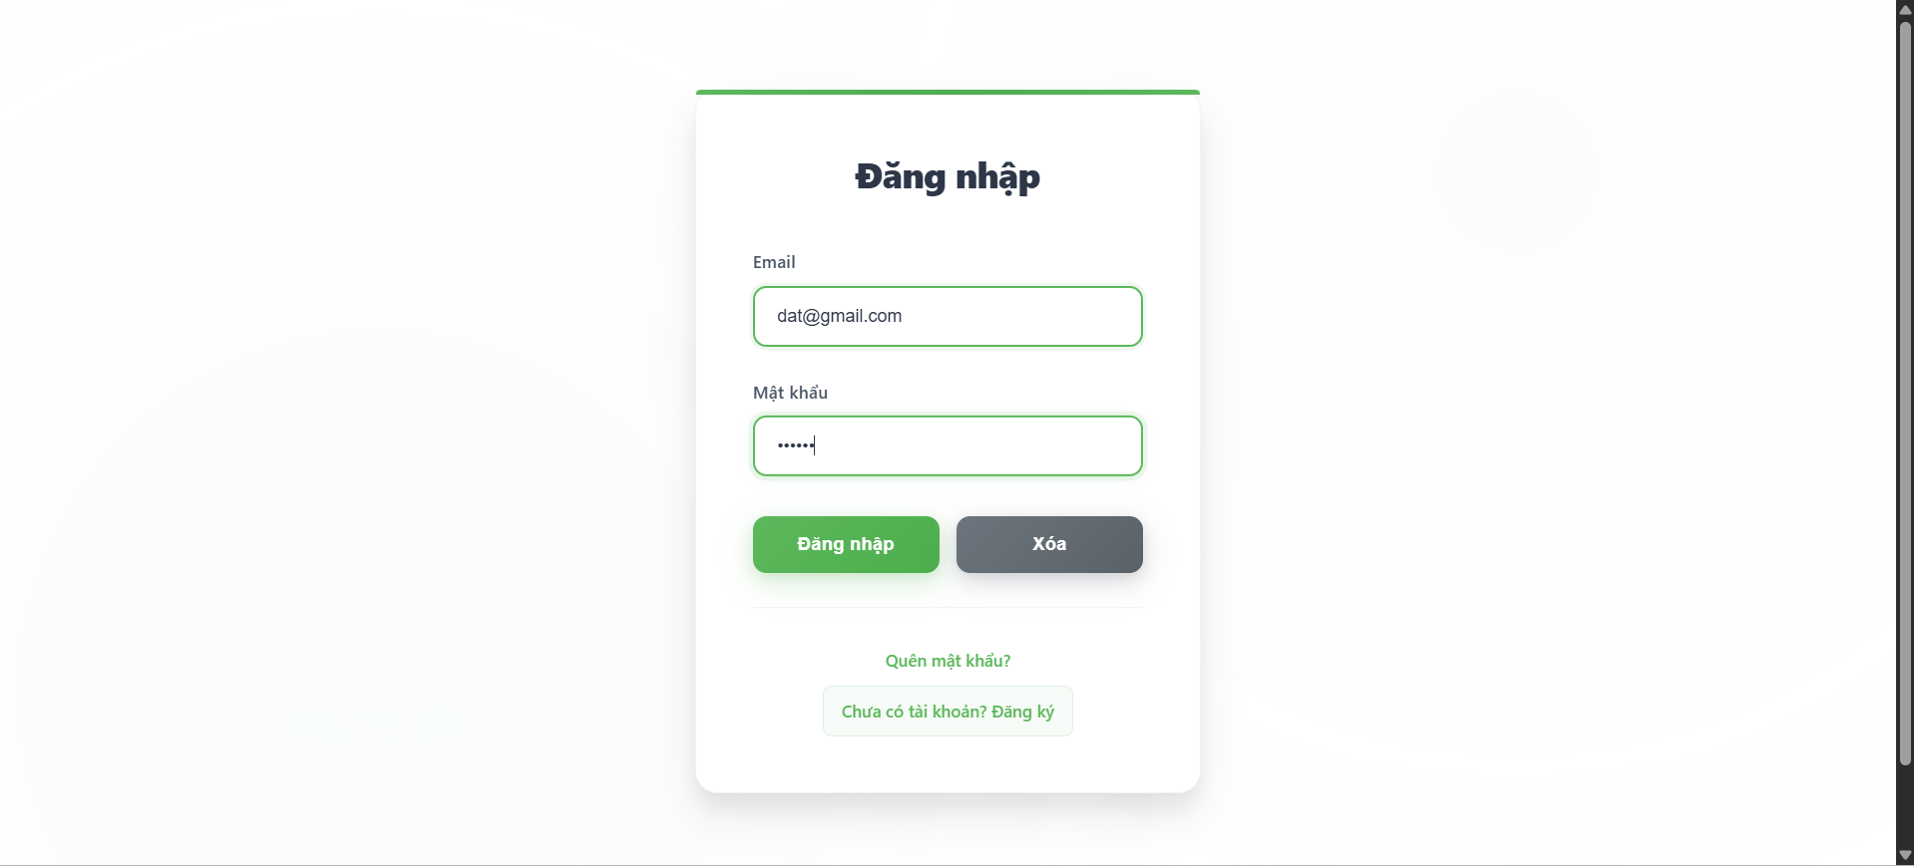
Hình 3: Trang đăng nhập với validation form

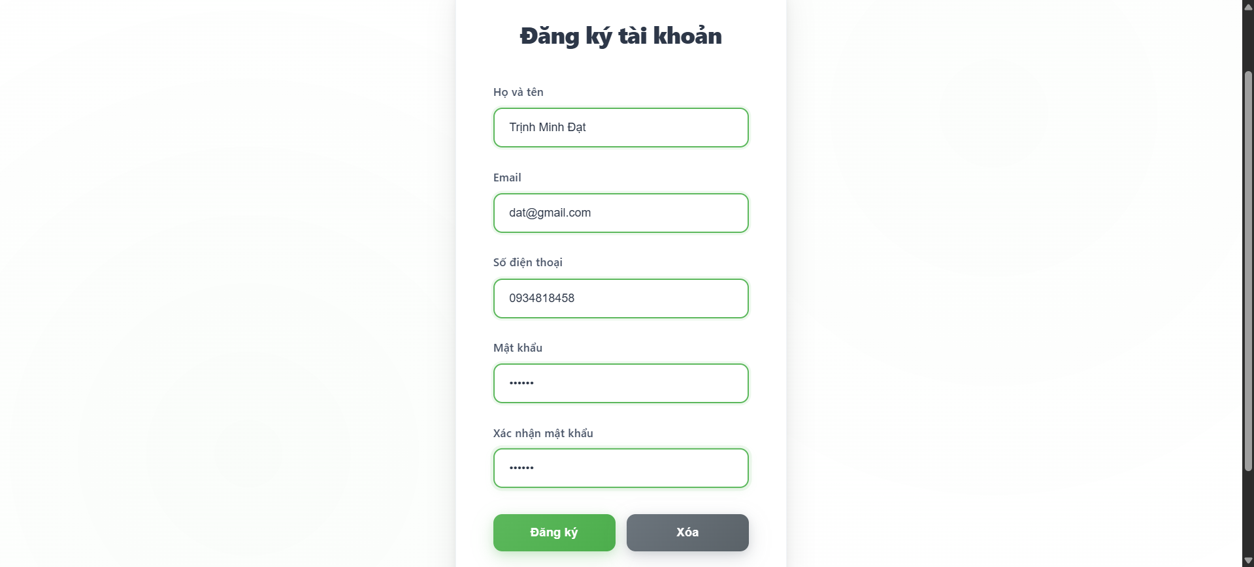
Hình 4: Trang đăng ký tài khoản mới

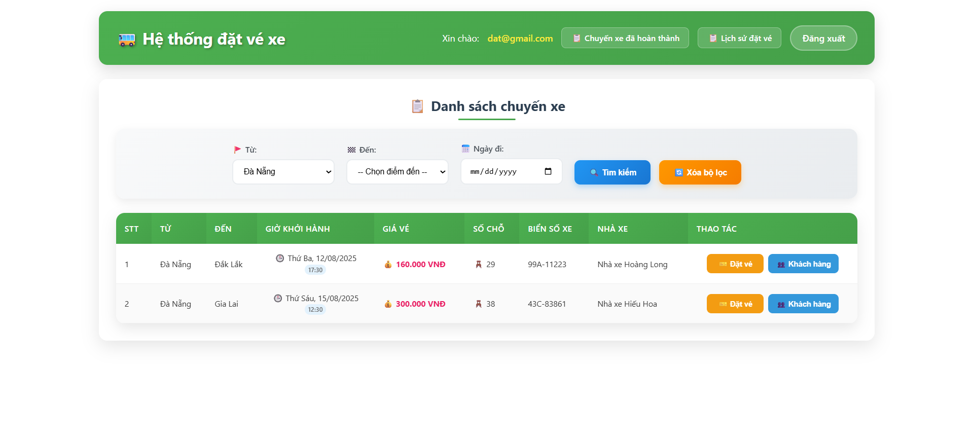
Hình 5: Trang tìm kiếm và danh sách chuyến xe

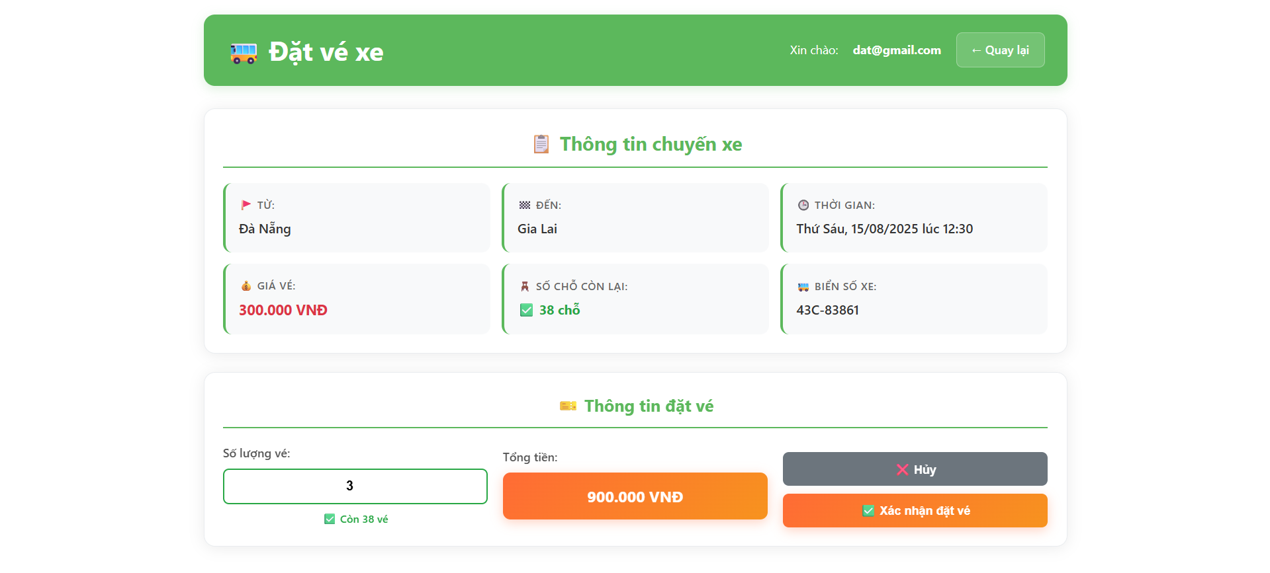
Hình 6: Trang đặt vé với form chi tiết

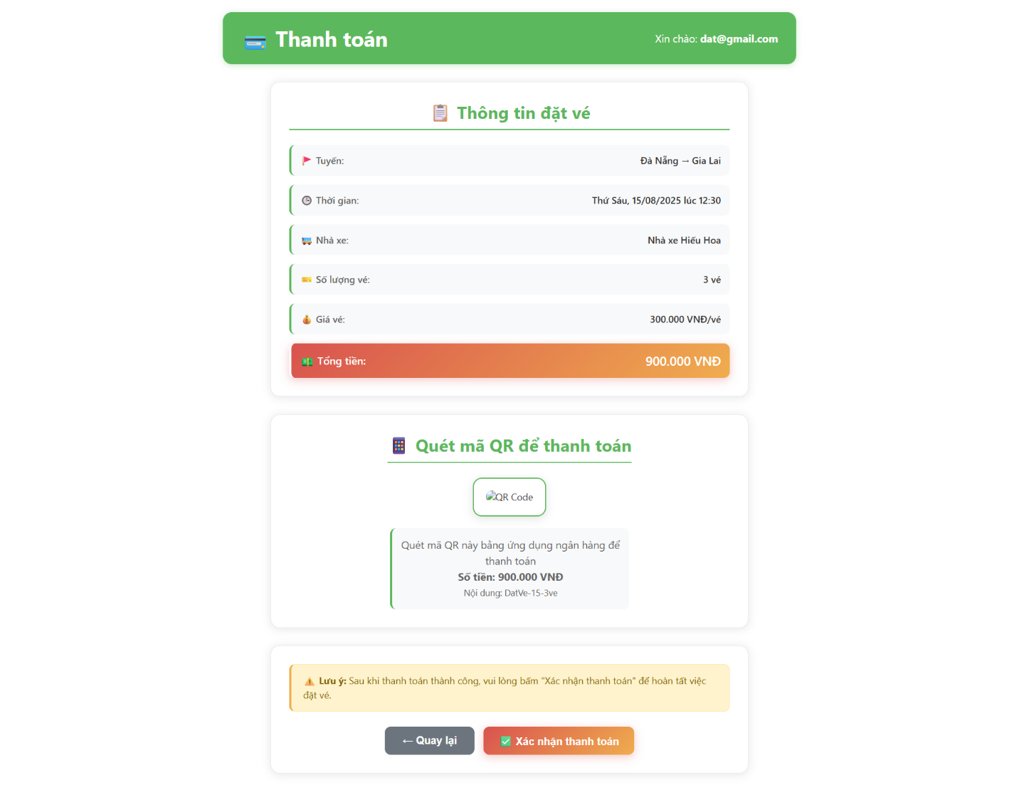
Hình 7: Trang thanh toán và xác nhận

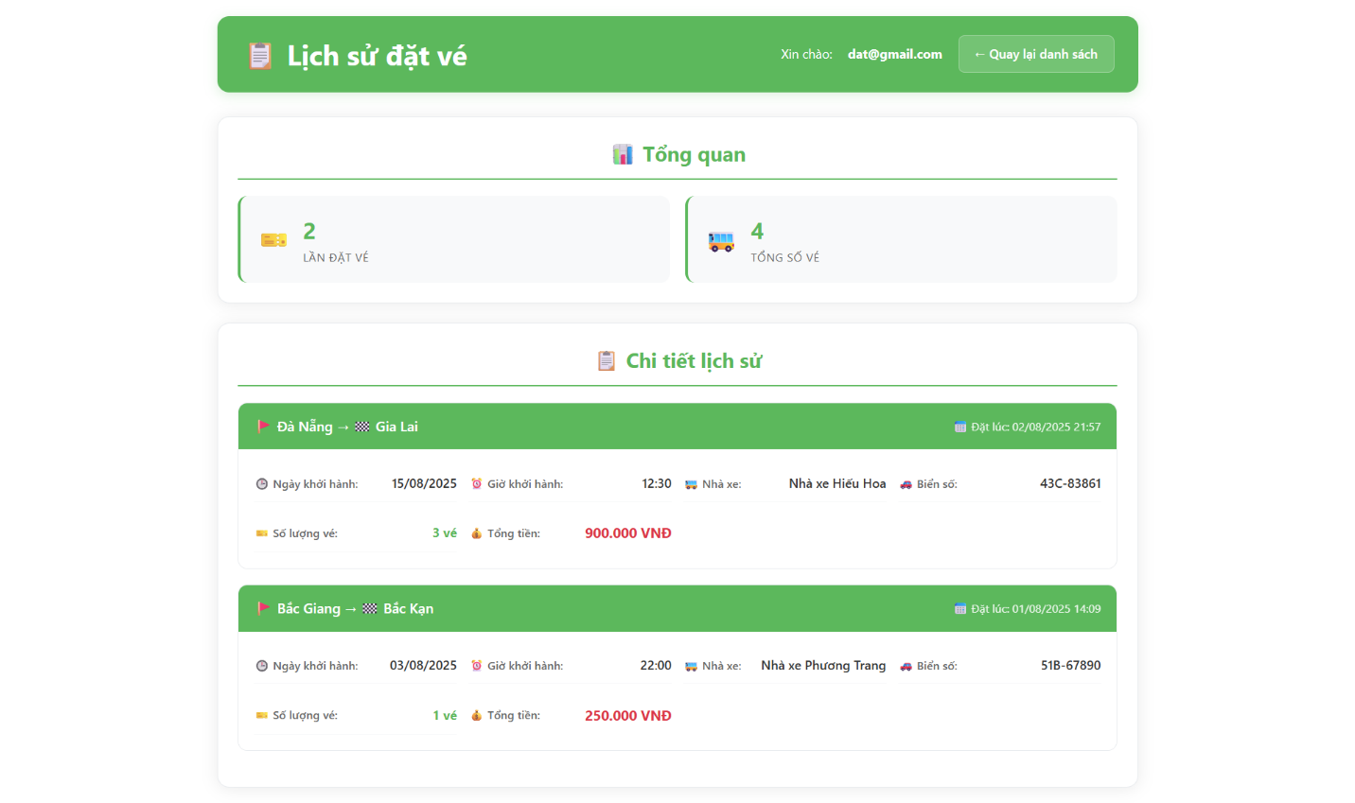
Hình 8: Trang lịch sử đặt vé của user

Giao diện quản trị:
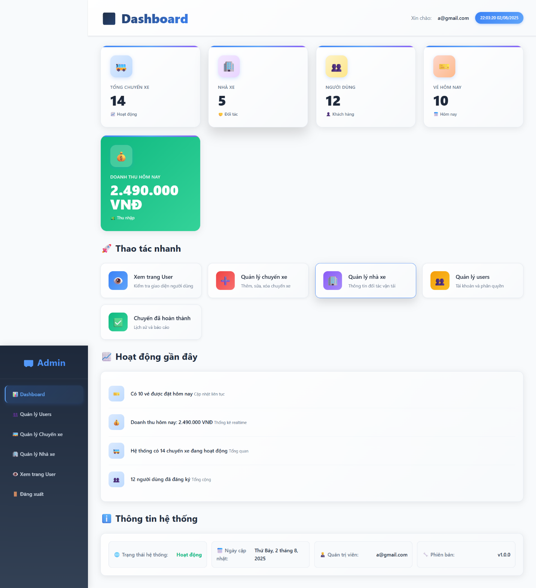
Hình 9: Dashboard admin với thống kê tổng quan

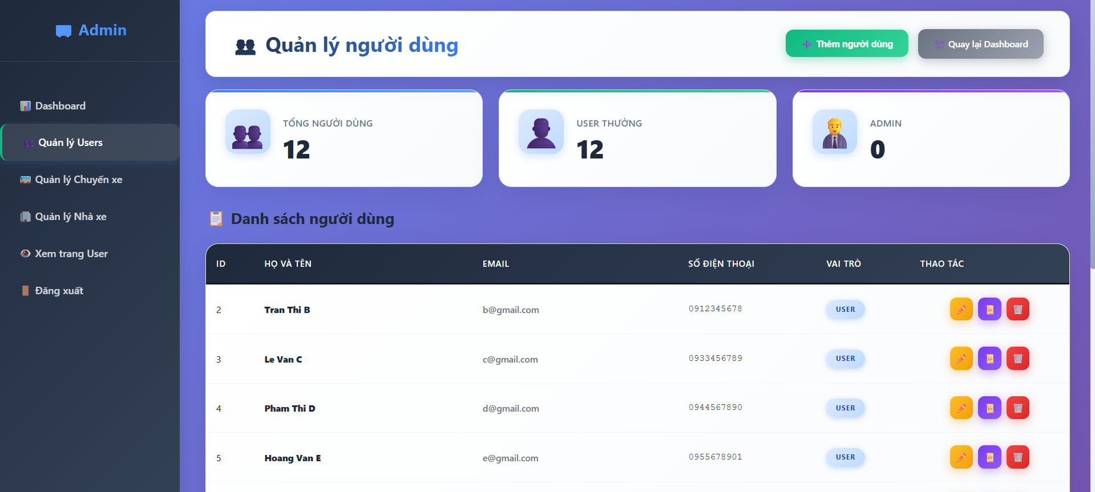
Hình 10: Trang quản lý danh sách người dùng

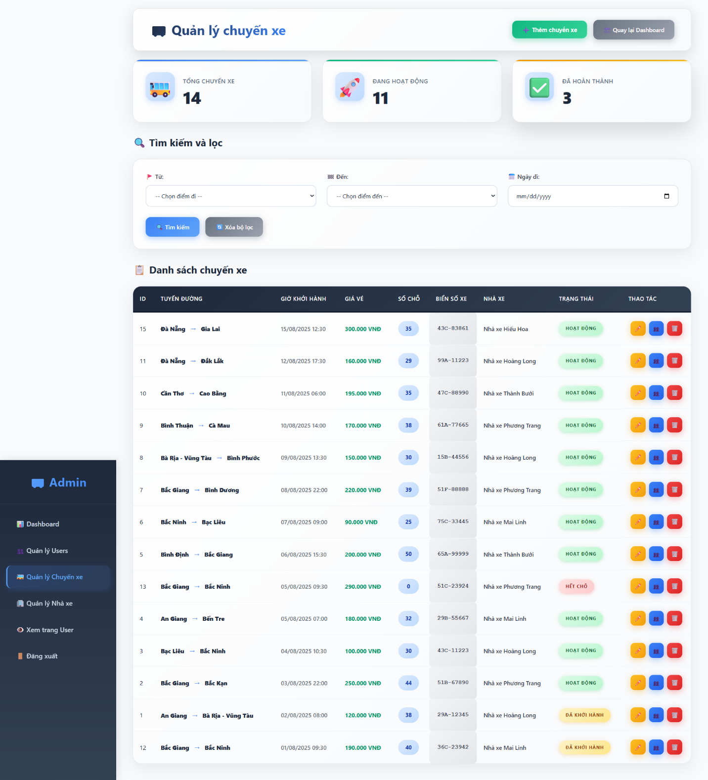
Hình 11: Trang quản lý chuyến xe với CRUD

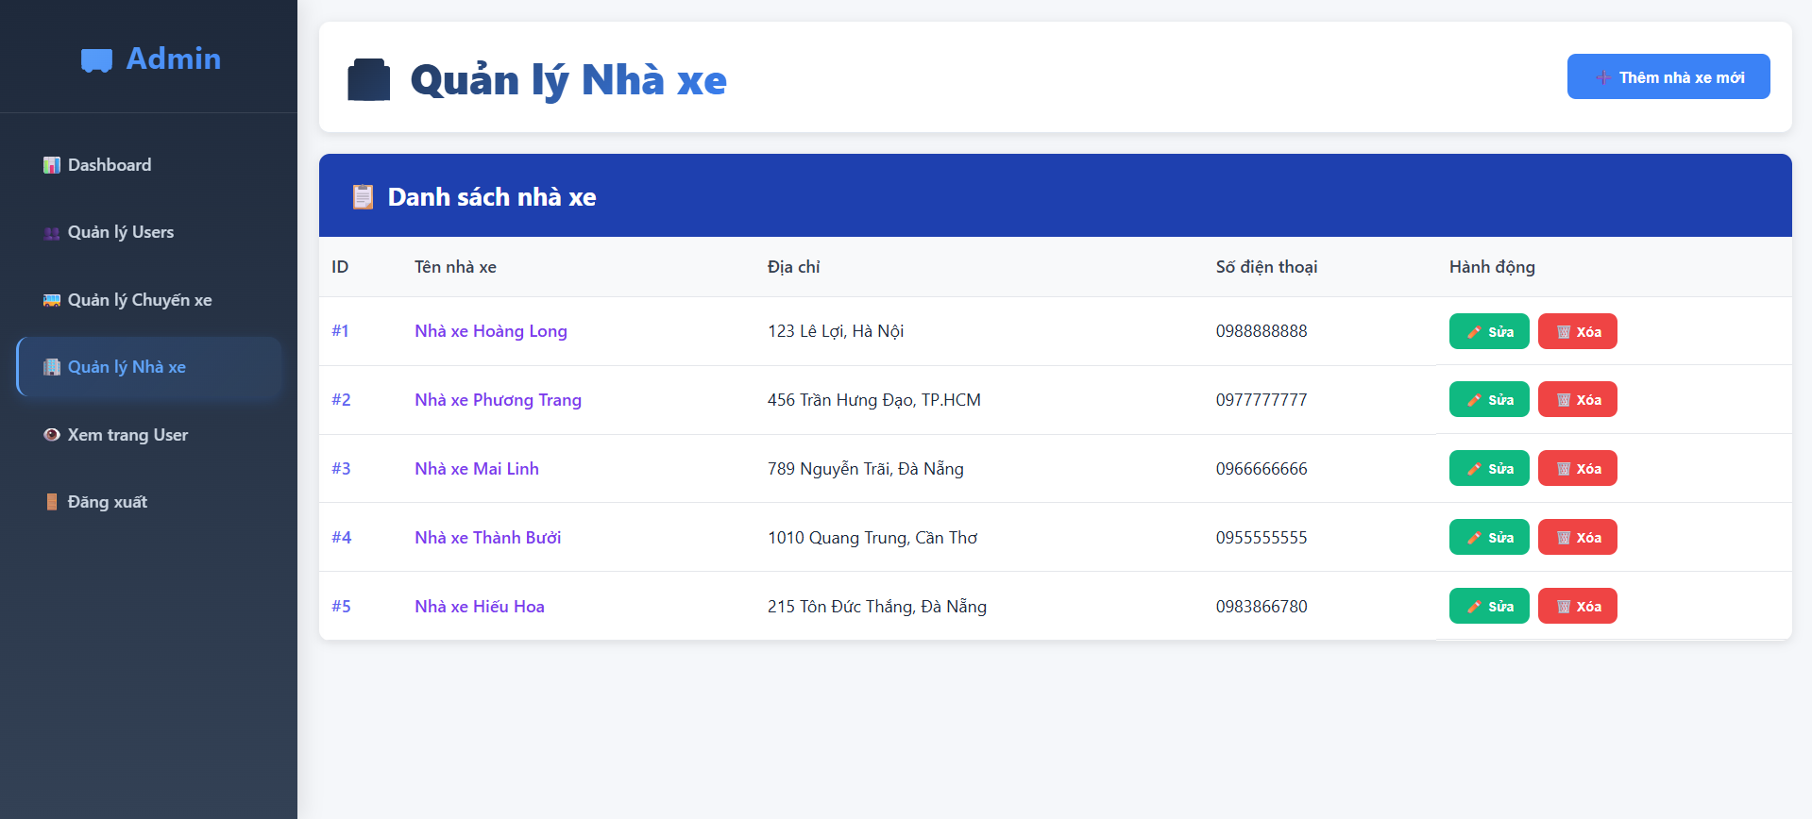
Hình 12: Trang quản lý thông tin nhà xe

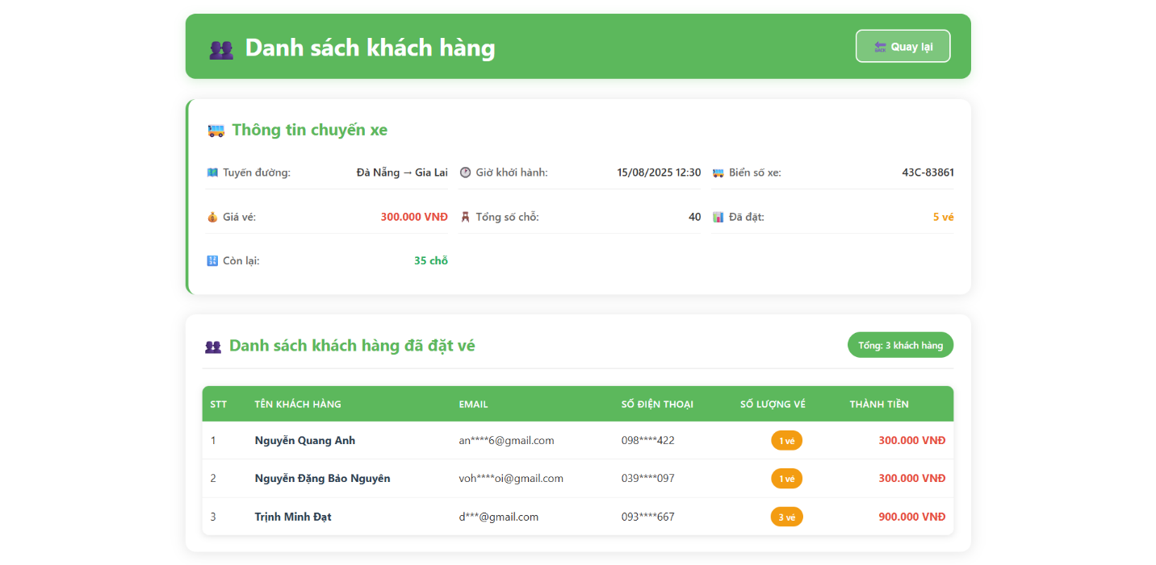
Hình 13: Trang xem danh sách khách hàng theo từng chuyến

3.3.4. Tính năng đặc biệt
1. Email Service:
- Gửi OTP khi quên mật khẩu (hết hạn sau 5 phút)
- Email xác nhận đặt vé với thông tin chi tiết
- Cấu hình SMTP Gmail với TLS encryption
2. Validation và Security:
- Input validation ở cả client-side (JavaScript) và server-side (Java)
- SQL Injection prevention với PreparedStatement
- Session management với timeout tự động
- Role-based access control (User/Admin)
3. Business Logic:
- Kiểm tra chỗ trống trước khi đặt vé
- Cập nhật số chỗ tự động sau khi đặt vé
- Tính toán tổng tiền tự động
- Lọc chuyến xe theo ngày (không hiển thị chuyến quá khứ)

KẾT LUẬN

4.1. Kết quả đạt được
Qua quá trình thực hiện, nhóm đã xây dựng thành công hệ thống “Quản lý Đặt vé xe trực tuyến” đáp ứng đầy đủ các mục tiêu đề ra. Hệ thống đã hoàn thiện các chức năng cốt lõi cho cả người dùng và quản trị viên, có kiến trúc MVC rõ ràng, áp dụng các biện pháp bảo mật cơ bản và có giao diện thân thiện, dễ sử dụng.
Các kết quả cụ thể:
- Xây dựng thành công 15 servlets xử lý các chức năng chính
- Thiết kế 5 bean classes và 6 DAO classes theo chuẩn MVC
- Tạo 14 trang JSP với giao diện responsive
- Tích hợp thành công email service cho OTP và xác nhận đặt vé
- Triển khai hệ thống trên cả Tomcat 9.0 và 10.x
- Database với 6 bảng chính và dữ liệu mẫu đầy đủ

4.2. Ưu điểm của hệ thống
- Kiến trúc rõ ràng: Phân tách Model-View-Controller với các package riêng biệt
- Bảo mật: Session management, input validation, SQL injection prevention
- Hiệu suất: Sử dụng PreparedStatement, connection reuse
- Giao diện: Thiết kế thân thiện với CSS responsive
- Tính năng đầy đủ: Từ đăng ký đến đặt vé và quản trị
- Email tự động: OTP và xác nhận đặt vé

4.3. Hạn chế và hướng phát triển
Hạn chế hiện tại:
- Chưa có tính năng thanh toán online (VNPay, Momo)
- Chưa có notification real-time
- Chưa có mobile app
- Chưa có tính năng đánh giá/review
- Chưa tối ưu cho high-traffic
Hướng phát triển:
- Tích hợp cổng thanh toán điện tử
- Thêm WebSocket cho notification real-time
- Phát triển mobile app (React Native/Flutter)
- Thêm tính năng chat support
- Microservices architecture
- Docker containerization
- CI/CD pipeline với Jenkins

4.4. Kinh nghiệm học được
Qua quá trình thực hiện đồ án, nhóm đã học được:
- Áp dụng mô hình MVC trong thực tế với JSP/Servlet
- Thiết kế database quan hệ với foreign key
- Xử lý session và bảo mật web application
- Làm việc với email service và SMTP
- Validation dữ liệu ở nhiều lớp
- Làm việc nhóm và phân chia công việc hiệu quả
- Debug và troubleshooting các lỗi phức tạp
- Documentation và testing hệ thống

CÔNG VIỆC CỦA CÁC THÀNH VIÊN TRONG NHÓM
STT | Tên thành viên | Nhiệm vụ chính | Tỷ lệ đóng góp
1 | Nguyễn Quang Anh | - Phân tích, thiết kế CSDL.  - Xây dựng tầng Model (Bean, DAO, BO).  - Thiết kế ERD và tối ưu hóa database. | 35%
2 | Lương Văn Võ | - Xây dựng tầng Controller (Servlets).  - Thiết kế giao diện (JSP/CSS).  - Xử lý logic nghiệp vụ và validation.  - Tích hợp email service. | 35%
3 | Trịnh Minh Đạt | - Kiểm thử toàn bộ chức năng.  - Triển khai hệ thống trên server.  - Tổng hợp và viết báo cáo đồ án.  - Troubleshooting và debug. | 30%

TÀI LIỆU THAM KHẢO
Apache Software Foundatiom. (2025, Aug 2). Apache Maven Project, p. https://maven.apache.org/.
Apache Software Foundation. (2025, Aug 2). Apache Tomcat Documentation, p. https://tomcat.apache.org/.
Basham, B., Sierra, K., & Bates, B. (2008). Head First Servlets and JSP. O'Reilly Media.
Oracle Corporation. (2023). JavaServer Pages Specification. Oracle.
Oracle Corporation. (2025, Aug 2). MySQL 8.0 Reference Manual, p. https://dev.mysql.com/doc/refman/8.0/en/.
Oracle Corporation. (2025, Aug 2). Java Platform, Enterprise Edition (Java EE) Tutorial. Java Platform, Enterprise Edition (Java EE) Tutorial, pp. https://www.oracle.com/java/technologies/java-ee-glance.html.

